UNIVERSIDAD DE CARTAGENA

INGENIERIA DE SOFTWARE
BASE DE DATOS

PARCIAL FINAL

Presenta:
ANTONIO LUIS DE AVILA PAJARO

Código:
7502420052

Profesora:
JHON CARLOS ARRIETA ARRIETA

Cartagena de Indias, Bolívar NOVIEMBRE, 2025

ENLACE DEL REPOSITORIO

https://github.com/Shakespeares1/parcial-final-bd-eventos-congreso.git

ENLACE DEL VIDEO DE SUSTENTACION

INTRODUCCION

En este proyecto se desarrolla una aplicación basada en Java con JDBC para gestionar la base de datos del sistema académico Eventos para Congresos. El objetivo principal es realizar operaciones CRUD (crear, leer, actualizar y eliminar) directamente sobre MySQL, sin utilizar ORM, cumpliendo los requisitos del examen final de la asignatura Bases de Datos.
La base de datos contiene información relacionada con congresistas, salas, sesiones y trabajos académicos presentados en un congreso. Para el desarrollo se implementaron sentencias SQL reales (INSERT, SELECT, UPDATE y DELETE), así como un conjunto de consultas específicas del Caso de Estudio Académico (CEA).
La aplicación integra: conexión directa mediante JDBC, ejecución de sentencias SQL, procesamiento de resultados y manejo de excepciones, garantizando un funcionamiento estable y sin bloqueos.

OBJETIVOS

Objetivo General
Desarrollar una aplicación Java con JDBC que permita ejecutar operaciones CRUD y consultas SQL sobre la base de datos eventos congreso, cumpliendo los requerimientos técnicos establecidos para el examen final.
Objetivos Específicos
- Implementar la base de datos correspondiente al CEA de Eventos para Congresos.
- Crear un proyecto Java que permita la conexión directa con MySQL mediante JDBC.
- Ejecutar sentencias SQL reales (INSERT, UPDATE, DELETE, SELECT).
- Implementar al menos 5 consultas complejas derivadas del Caso de Estudio Académico.
- Aplicar manejo de excepciones y cierre adecuado de conexiones.
- Documentar el proceso técnico, código usado y funcionamiento de la aplicación.
- Entregar un repositorio funcional y un video de sustentación sin bloqueos.

Diseño y Implementación de la Base de Datos
La base de datos eventos congreso se diseñó para gestionar la información relacionada con la organización de un Congreso Académico. Está compuesta por cuatro tablas principales:
- Tabla congresista
Almacena los datos personales de cada participante del evento, incluyendo nombre, apellido, correo, país y afiliación institucional.
- Tabla sala
Contiene los espacios físicos (auditorios o salones) donde se desarrollan las sesiones del congreso.
- Tabla sesión
Representa cada actividad o ponencia programada en el evento, indicando horario, fecha y la sala donde se llevará a cabo.
- Tabla trabajo
Almacena los trabajos de investigación presentados por los congresistas y asignados a una sesión específica.
Integridad
Se establecieron claves foráneas:
- trabajo.id_congresista → congresista.id_congresista
- trabajo.id_sesion → sesion.id_sesion
- sesion.id_sala → sala.id_sala
Esto garantiza integridad y relación entre entidades.

Script SQL del Proyecto

Para la implementación del proyecto se creó la base de datos eventos congreso en MySQL, incluyendo las tablas congresista, sala, sesión y trabajo, junto con sus relaciones e inserción de datos iniciales.
El script completo se almacenó en el archivo script_eventos_congreso.sql, el cual se adjunta en el repositorio del proyecto.
Creación de la Base de Datos
CREATE DATABASE eventos_congreso;
USE eventos_congreso;

Creación de Tablas

Consultas SQL del casi de Estudio Académico (CEA)

Consulta 1. Filtrar todos los congresistas

SELECT * FROM congresista
Uso : Permite Visualizar todos los participantes registrados en el Sistema.
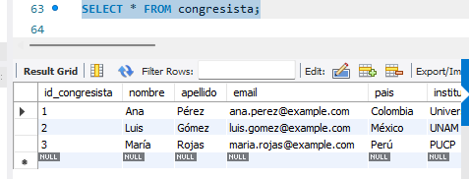

Consulta 2. Filtrar congresistas por país

SELECT * FROM congresista
WHERE pais = 'Colombia';
Uso : Permite obtener la lista de congresistas de un país especifico
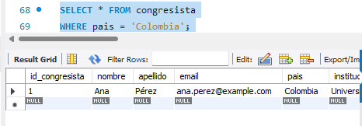

Consulta 3. Sesiones con su sala

SELECT s.titulo, s.fecha, s.hora_inicio, s.hora_fin, sa.nombre AS sala
FROM sesion s
JOIN sala sa ON s.id_sala = sa.id_sala;
Uso: muestra la programación del congreso indicando en qué sala se realiza cada sesión.
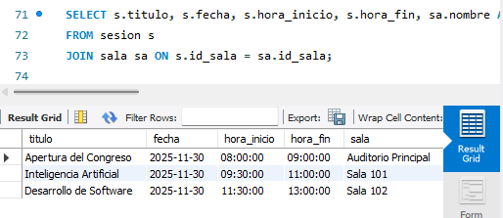

Consulta 4. Trabajos con su autor y sesion

SELECT t.titulo AS trabajo, t.area_tematica,
c.nombre, c.apellido,
s.titulo AS sesion
FROM trabajo t
JOIN congresista c ON t.id_congresista = c.id_congresista
JOIN sesion s ON t.id_sesion = s.id_sesion;
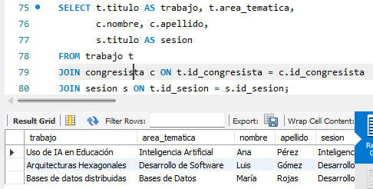
Consulta 5. Conteo de trabajos por sesión

SELECT s.titulo AS sesion,
COUNT(t.id_trabajo) AS total_trabajos
FROM sesion s
LEFT JOIN trabajo t ON s.id_sesion = t.id_sesion
GROUP BY s.id_sesion, s.titulo;
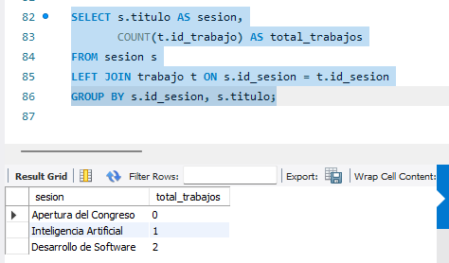

Sección: Librerías Necesarias

Librerías utilizadas en el proyecto:
- mysql-connector-j-9.5.0.jar
  - Esta librería es la encargada de permitir la comunicación entre la aplicación en Java y el motor de base de datos MySQL.
  - Sin este archivo no se puede ejecutar ninguna sentencia SQL.
Pasos realizados:
- Se descargó el conector desde la página oficial de MySQL.
- Se seleccionó la opción Platform Independent → ZIP.
- Se extrajo el archivo mysql-connector-j-9.5.0.jar.
- Se agregó manualmente al proyecto desde:
  - Right click en Libraries → Add JAR/Folder…
- Luego se verificó que el driver cargara correctamente.

Sección: Importaciones necesarias

Estructura del Proyecto (NetBeans)
El proyecto se organizó en los siguientes paquetes:
- conexion → Manejo de la conexión JDBC.
- modelo → Clases que representan las tablas de la base de datos.
- dao → Contiene el CRUD de cada entidad.
- app → Contiene las clases de prueba y ejecución.
En este parcial se trabajó principalmente con la entidad congresista, correspondiente a la tabla del mismo nombre del CEA Eventos de Congreso.

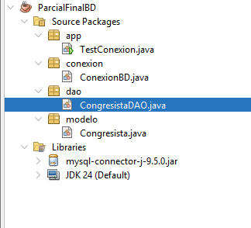

Fragmentos del código CRUD
El CRUD de la aplicación se desarrolló en la clase CongresistaDAO, donde se implementaron todas las funcionalidades requeridas:
- insertar()
- listar()
- buscar()
- actualizar()
- eliminar()
Este DAO permite realizar operaciones directas sobre la base de datos utilizando sentencias SQL tipo INSERT, SELECT, UPDATE y DELETE a través de JDBC.
Además, se creó la clase TestCRUD.java donde se ejecutan pruebas completas para validar:
- Conexión correcta al servidor MySQL
- Inserción de registros
- Consulta de todos los registros
- Consulta por identificador
- Actualización de datos
- Eliminación de registros

